Resolución del Pleno del Instituto de Transparencia, Acceso a la Información Pública y Protección de Datos Personales del Estado de México y Municipios, con domicilio en Metepec, México, a veintisiete de enero de dos mil veintiuno.

VISTO el expediente electrónico formado con motivo del recurso de revisión número 04355/INFOEM/IP/RR/2020, interpuesto por el Recurrente xxxxxxxxxxxxxxxxxxxxxx, en contra de la respuesta del Instituto de Transparencia, Acceso a la Información Pública y Protección de Datos Personales del Estado de México y Municipios, en lo subsecuente el Sujeto Obligado, se procede a dictar la presente resolución.

A N T E C E D E N T E S

PRIMERO. De la Solicitud de Información.
Con fecha tres de agosto de dos mil veinte, la Recurrente presentó a través del Sistema de Acceso a la Información Mexiquense (SAIMEX) ante el Sujeto Obligado, solicitud de acceso a la información pública registrada bajo el número de expediente, 00758/INFOEM/IP/2020, mediante la cual solicitó información en el tenor siguiente:

“Adjunto a la presente solicitud archivo en PDF donde detallo la información que solicito al INFOEM, igualmente, adjunto Acuerdo de Incumplimiento de Resolución del INFOEM del 18 de febrero de 2020.” [Sic]

Adjuntando a sí mismo dos archivos electrónicos denominados “Información requerida al INFOEM 2.pdf” y “RR_07819_Acuerdo Incumplimiento_Coyotepec (1) (1).pdf”, cuyo contenido es el siguiente:

- Información requerida al INFOEM 2.pdf: mismo que contiene documento en pdf por medio del cual el particular plasma su requerimiento, mismo que se inserta a continuación:
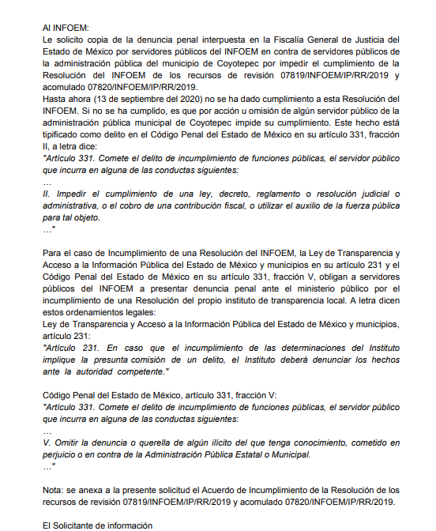
- RR_07819_Acuerdo Incumplimiento Coyotepec (1) (1).pdf: documento en pdf que contiene el Acuerdo de Cumplimiento de los Recursos 07819/INFOEMIP/RR/2019 y 07819/INFOEMIP/RR/2019, del Ayuntamiento de Coyotepec, de fecha dieciocho de febrero de dos mil veinte.

Modalidad de entrega: a través del SAIMEX.

SEGUNDO. De la respuesta del Sujeto Obligado.
De las constancias que obran en el expediente electrónico, se observa que el día seis de octubre de dos mil veinte, el Sujeto Obligado dio respuesta a la solicitud de información, manifestando lo siguiente:

“En respuesta a la solicitud recibida, nos permitimos hacer de su conocimiento que con fundamento en el artículo 53, Fracciones: II, V y VI de la Ley de Transparencia y Acceso a la Información Pública del Estado de México y Municipios, le contestamos que:
Con fundamento en el artículo 53 fracción II de la Ley de Transparencia y Acceso a la Información Pública del Estado de México y Municipios, se adjunta la respuesta a su solicitud de acceso a la información pública.
ATENTAMENTE
Mtra. Claudia Margarita Hernández Flores” (Sic)

Adjuntando a su respuesta los archivos electrónicos denominados “RespuestaSolicitud758CIOCV.pdf”, “Respuesta a la solicitud 00758-2020.pdf”, “RES-02-INFOEM-EXT-COMT-19a-2020.pdf”, “19a ses. ext. 2020.pdf”, “Acta 15 Ses. Ext. del C.T. 2020.pdf”, “RespuestaSolicitud758UT.pdf”, “RespuestaSolicitud758STP.pdf”, “RespuestaSolicitud647CIOCV.pdf”, “RES-01-INFOEM-EXT-COMT-15a-2020 (1).pdf” y “RespuestaSolicitud758DGJV.pdf”, de los cuales se hará mérito de su estudio más adelante.

TERCERO. Del recurso de revisión.
Inconforme con la respuesta notificada por El Sujeto Obligado, el Recurrente interpuso el recurso de revisión, en fecha doce de octubre de dos mil veinte, el cual fue registrado en el SAIMEX con el expediente número 04355/INFOEM/IP/RR/2020, manifestando lo siguiente:

- Acto Impugnado:
“No se me proporcionó el documento que le solicité al INFOEM.” [sic]
- Razones o Motivos de Inconformidad:
“El INFOEM alega, entre muchas otras cosas, que no tiene el documento que le solicité. Le solicité copia de una denuncia penal que la Ley de transparencia local y el Código Penal del Estado de México obliga a funcionarios del INFOEM presentar ante el incumplimiento de una resolución del propio INFOEM.” [Sic]
CUARTO. Del turno y admisión de los recursos de revisión.
Medio de impugnación le fue turnado a la Comisionada Zulema Martínez Sánchez, por medio del sistema electrónico en términos del arábigo 185, fracciones I, II y IV de la Ley de Transparencia y Acceso a la información Pública del Estado de México y Municipios, del cual recayó acuerdo de admisión en fecha dieciséis de octubre de dos mil veinte, determinándose en el, un plazo de siete días para que las partes manifestaran lo que a su derecho corresponda en términos del numeral ya citado.

QUINTO. De la etapa de instrucción.
Así en la etapa de instrucción, de las constancias que obran en el expediente del SAIMEX, se advierte que El Sujeto Obligado rindió su informe justificado el día veintisiete de octubre de dos mil veinte, mismo que se pusiera a la vista del recurrente el día veintiocho de octubre de la misma anualidad, así mismo la Recurrente presento sus alegatos el día veintiséis de octubre de dos mil veinte, fijándose cierre de instrucción el seis de noviembre de dos mil veinte, mismo que se determinó dejar sin efectos, toda vez que en fecha dieciséis de diciembre del dos mil veinte el Sujeto Obligado remitió alcances, por lo que en aras de tutelar sus derechos y el debido proceso, se hizo del conocimiento del particular, abriendo de nueva cuenta la etapa de manifestaciones, a efecto de poner a la vista los alcances remitidos por el Sujeto Obligado, mismos que fueron adjuntados y notificados a la parte recurrente a través de su correo electrónico, el día dieciocho de enero del dos mil veintiuno, determinando cerrar instrucción, en fecha veintidós de enero de dos mil veintiuno, por lo que se advierte que la parte Recurrente fue omisa en remitir manifestaciones y formular alegatos que a su derecho conviniera.

SEXTO. Del cierre de instrucción.
Por lo anterior, en fecha veintidós de enero de dos mil veintiuno mediante acuerdo de la Comisionada Zulema Martínez Sánchez, una vez transcurrido el plazo otorgado a las partes para que manifestaran lo que a su derecho conviniera, ofrecieran pruebas que estimaran convenientes y rindieran alegatos, se decretó el cierre de instrucción, en términos del artículo 185 Fracción VI de la Ley de Transparencia y Acceso a la Información Pública del Estado de México y Municipios, en los recursos de revisión citados.

SÉPTIMO. De la ampliación del término para resolver.
En fecha primero de diciembre de dos mil veinte, se amplió el término para resolver el recurso de revisión en términos del artículo 181 párrafo tercero de la Ley de Transparencia y Acceso a la Información Pública del Estado de México y Municipios por un plazo de quince días hábiles.

C O N S I D E R A N D O

PRIMERO. De la competencia.

Este Instituto de Transparencia, Acceso a la Información Pública y Protección de Datos Personales del Estado de México y Municipios, es competente para conocer y resolver el presente recurso de revisión, conforme a lo dispuesto en los artículos 6, Apartado A de la Constitución Política de los Estados Unidos Mexicanos; 5, párrafos vigésimo noveno, trigésimo y trigésimo primero, fracciones IV y V de la Constitución Política del Estado Libre y Soberano de México; 2 fracción II, 13, 29, 36, fracciones I y II, 176, 178, 179, 181 párrafo tercero y 185 de la Ley de Transparencia y Acceso a la Información Pública del Estado de México y Municipios; y 9, fracciones I y XXIV y 11 del Reglamento Interior del Instituto de Transparencia, Acceso a la Información Pública y Protección de Datos Personales del Estado de México y Municipios.

Aunado a lo anterior, este Órgano Garante estima pertinente realizar un pronunciamiento ya que consientes de la situación que se vive en la actualidad a fin de otorgarle a los ciudadanos herramientas ágiles y accesibles para el ejercicio de los derechos humanos que se tutelan, se considera que a pesar de las condiciones a las que nos enfrentamos, se cuentan con las herramientas técnicas y tecnológicas necesarias que eviten mermar el ejercicio de los derechos correspondientes, sin que ello implique el poner en riesgo el diverso derecho a la salud de todos los partícipes en los procesos que conllevan.

SEGUNDO. Sobre los alcances del recurso de revisión.

Anterior a todo, debe destacarse que el recurso de revisión tiene el fin y alcance que señalan los numerales 176, 179, 181 párrafo cuarto, 194 y 195 y demás aplicables de la Ley de Transparencia y Acceso a la Información Pública del Estado de México y Municipios vigente y será analizado conforme a las actuaciones que obren en el expediente electrónico con la finalidad de reparar cualquier posible afectación al derecho de acceso a la información pública y garantizando el principio rector de máxima publicidad.

TERCERO. De las causas de improcedencia.

En el procedimiento de acceso a la información y de los medios de impugnación de la materia, se advierten diversos supuestos de procedibilidad que deben estudiarse con la finalidad de dar cumplimiento a los principios de legalidad y objetividad inmersos en el artículo 9 de Ley de Transparencia y Acceso a la Información Pública del Estado de México y Municipios, en correlación con la seguridad jurídica que debe generar lo actuado ante este Organismo garante.

Por lo anterior, es una facultad legal entrar al estudio de las causas de improcedencia que hagan valer las partes o que se adviertan de oficio por este resolutor y por ende objeto de análisis previo al estudio de fondo del asunto; presupuestos procesales de inicio o trámite de un proceso que dotan de seguridad jurídica las resoluciones, máxime que es una figura procesal adoptada en la ley de la materia, la cual permite dilucidar alguna causal que impida el estudio y resolución, cuando una vez admitido el recurso de revisión se advierta una causa de improcedencia que permita sobreseerlo, sin estudiar el fondo del asunto.

Estudio oficioso o a petición de parte que no son incompatibles con el derecho de acceso a la justicia, ya que éste no se coarta por regular causas de improcedencia y sobreseimiento con tales fines.

Así las cosas, del análisis del expediente electrónico no se actualiza ninguna causa de improcedencia de las referidas en el artículo 191 de la Ley de Transparencia y Acceso a la Información Pública del Estado de México y Municipios, ni mucho menos se hizo valer causa de improcedencia alguna por las partes, que resulte dable abordar, encontrándose actualizados todos los presupuestos procesales para atender el fondo del asunto, en los términos del considerando posterior.

El análisis del presente recurso, se basará en el contenido íntegro de las actuaciones que obran en el expediente electrónico, para así estar en posibilidad este Órgano Colegiado de dictar el fallo correspondiente conforme a derecho, tomando en consideración los elementos aportados por las partes y respetando en todo momento al principio de máxima publicidad consagrado en nuestra Constitución Federal, Local y demás leyes aplicables en la materia, así como en los tratados internacionales en los que el Estado Mexicano sea parte, en concordancia con el párrafo tercero del artículo 1 de la Constitución Federal y el diverso 8 de la Ley de Transparencia local.

Ahora bien, la Ley de Transparencia de la entidad, en su artículo 192, contempla la figura jurídica del sobreseimiento, y específicamente en su hipótesis inmersa en la fracción III, refiere que se sobreseerá el asunto cuando el sujeto obligado responsable del acto lo modifique o revoque de tal manera que el recurso de revisión quede sin materia.

En ese contexto, para el efecto de que quede sin materia el recurso de revisión, es necesario realizar una valoración del acto impugnado y las razones o motivos de inconformidad señalados por el hoy Recurrente, así como lo manifestado por las partes durante la etapa de instrucción, a fin de determinar si en el caso en concreto se actualiza el supuesto procesal que establece la fracción III del artículo 192, de la Ley de Transparencia y Acceso a la Información Pública del Estado de México y Municipios, a efecto de generar certeza jurídica sobre la satisfacción del derecho de acceso a la información accionado por el particular, sirviendo para tales efectos las siguientes líneas argumentativas.

Con el propósito de resolver el presente medio de impugnación, es conveniente recordar que el Recurrente solicitó al Sujeto Obligado que se le proporcionara, vía SAIMEX, objetivamente lo siguiente:

- Copia de la denuncia penal interpuesta en la Fiscalía General de Justicia del Estado de México por servidores públicos del INFOEM en contra de servidores públicos de la administración pública del municipio de Coyotepec por impedir el cumplimiento de la Resolución del INFOEM de los recursos de revisión 07819/INFOEM/IP/RR/2019 y acumulado 07820/INFOEM/IP/RR/2019.

Atento a la solicitud de información el Sujeto Obligado remitió diez archivos electrónicos denominados “RespuestaSolicitud758CIOCV.pdf”, “Respuesta a la solicitud 00758-2020.pdf”, “RES-02-INFOEM-EXT-COMT-19a-2020.pdf”, “19a ses. ext. 2020.pdf”, “Acta 15 Ses. Ext. del C.T. 2020.pdf”, “RespuestaSolicitud758UT.pdf”, “RespuestaSolicitud758STP.pdf”, “RespuestaSolicitud647CIOCV.pdf”, “RES-01-INFOEM-EXT-COMT-15a-2020 (1).pdf” y “RespuestaSolicitud758DGJV.pdf”, de los cuales se derivan los documentos en formato pdf mismos que contienen lo siguiente:

- RespuestaSolicitud758CIOCV.pdf: mismo que contiene documento en pdf, por medio del cual el Contralor Interno y Titular del Órgano de Control y Vigilancia, informa a la Titular de la Unidad de Transparencia, que referente a la resolución de los recursos de revisión 07819/INFOEM/IP/RR/2019 y 07820/INFOEM/IP/RR/2019, misma que se encuentra radicado en esa Contraloría Interna y Órgano de Control y Vigilancia en el expediente CI-OCV/RR-MA/031/2020 el cual se encuentra en proceso de aseguramiento, por lo que solicito al Comité de Transparencia la clasificación total de la información como reservada por un período de seis meses, misma que fue aprobada con el número de acuerdo ACT/INFOEM/EXT/COMT/15ª/2020/SEGUNDO, por el Comité de Transparencia correspondiente a la Sesión Extraordinaria Décima Quinta, de fecha siete de septiembre del año en curso; en virtud de que se trata de un expediente en trámite el cual se encuentra en proceso administrativo, por lo que así mismo, expone los elementos para su clasificación a través de la prueba de daño.

- Respuesta a la solicitud 00758-2020.pdf: mismo que contiene documento en pdf, por medio del cual el Director de Cumplimientos, informa al Secretario Técnico del Pleno, que la Unidad Administrativa emite acuerdo de incumplimiento o incumplimiento, apegado a las formalidades de los dispositivos legales citados en el presente oficio, mismo que se notifica por el Sistema de Acceso a la Información Mexiquense SAIMEX, al Sujeto Obligado, al particular y/o solicitante y a la Contraloría Interna de este Instituto de Transparencia, para que en el ámbito de sus atribuciones realice las acciones correspondientes por el que se determinó el incumplimiento, mismo que se notificó a la Contraloría de este Instituto para asegurar el cumplimiento, el cual fuera adjuntado por el propio solicitante.

- RES-02-INFOEM-EXT-COMT-19a-2020.pdf: mismo que con tiene documento en pdf, de la Resolución RES/02/INFOEM/EXT/COMT/19ª /2020 del Comité de Transparencia del Instituto de Transparencia, de fecha cinco de octubre de dos mil veinte, mediante el cual confirman la subsistencia de las causales que dieron lugar a la clasificación total de la información como reservada del expediente identificado con el número CI-OCV/RR-MA/031/2020, iniciado al sujeto obligado Ayuntamiento de Coyotepec, correspondiente a los recursos de revisión 07819/INFOEM/IP/RR/2019 y 07820/INFOEM/IP/RR/2019 acumulado, considerado como tal mediante el acuerdo ACT/INFOEM/EXT/COMT/15ª/2020/SEGUNDO, dictados en la Décima Quinta Sesión Extraordinaria, celebrada el siete de septiembre del año dos mil veinte.

- 19a ses. ext. 2020.pdf: mismo que contiene documento en pdf, del Acta del Comité de Transparencia número ACT/INFOEM/EXT/COMT/19ª/2020, de la Décima novena Sesión Extraordinaria de fecha cinco de octubre de dos mil veinte, mediante la cual se aprueba, por unanimidad de votos de los integrantes del Comité de Transparencia, la resolución que confirma la subsistencia de las causales quer dieron lugar a la clasificación total de la información como reservada de expediente identificado con el número CI-OCV/RR-MA/031/2020, iniciado al sujeto obligado Ayuntamiento de Coyotepec, correspondiente a los recursos de revisión 07819/INFOEM/IP/RR/2019 y 07820/INFOEM/IP/RR/2019 acumulado;, de conformidad con los artículos 128, 132, último párrafo y 140 fracción VI de la Ley de Transparencia y Acceso a la Información Pública del Estado de México y Municipios y 113, fracción XI de la Ley General de Transparencia y Acceso a la Información Pública.

- Acta 15 Ses. Ext. del C.T. 2020.pdf: mismo que contiene documento en pdf, del Acta del Comité de Transparencia número ACT/INFOEM/EXT/COMT/15ª/2020, de la Décima Quinta Sesión Extraordinaria de fecha siete de septiembre de dos mil veinte, mediante la cual se aprueba, por unanimidad de votos de los integrantes del Comité de Transparencia, la resolución que confirma la clasificación total como reservada de la información referente al expediente CI-OCV/RR-MA/031/2020, iniciado al sujeto obligado Ayuntamiento de Coyotepec, correspondiente a los recursos de revisión 07819/INFOEM/IP/RR/2019 y 07820/INFOEM/IP/RR/2019 acumulado;, relativo a la respuesta proporcionada a la solicitud de acceso a la información pública 00647/INFOEM/IP/2020; de conformidad con los artículos 113, fracción XI de la Ley General de Transparencia y Acceso a la Información Pública, en relación con el diverso 140 fracciones VI, VIII y X de la Ley de Transparencia y Acceso a la Información Pública del Estado de México y Municipios, así como en el numeral Vigésimo Octavo de los Lineamientos Generales en materia de Clasificación y Desclasificación de la Información así como para la Elaboración de las Versiones Públicas, por un período de seis meses, mismo que es el estrictamente necesario para salvaguardar la información y el bien jurídico tutelado por las causas invocadas, sin perjuicio de que previo al vencimiento de dicho plazo, pueda llevarse a cabo la desclasificación, en caso de que dejen de subsistir las causas que dieron origen a la clasificación respectiva, en términos de los artículos 123, fracciones I y II, 124, fracción I 125 y 128, párrafo tercero de la Ley de Transparencia y Acceso a la Información Pública del Estado de México y Municipios y los numerales Octavo, párrafo tercero y Trigésimo Cuarto de los Lineamientos en Materia de Clasificación y Desclasificación de la Información, así como para la Elaboración de Versiones Públicas.

- RespuestaSolicitud758UT.pdf: mismo que contiene documento en pdf, del oficio número INFOEM/UT/536/2020, de fecha seis de octubre de dos mil veinte, por medio del cual la Titular de la Unidad de Transparencia informa al solicitante, que se encuentra adjunta la documentación consistente en las respuestas emitidas por la Dirección General Jurídica y de Verificación, Secretaría Técnica del Pleno, Contraloría Interna y Órgano de Control y Vigilancia, así como la Resolución y el Acta emitidas en la Décima Novena Sesión Extraordinaria del Comité de Transparencia.

- RespuestaSolicitud758STP.pdf: mismo que contiene documento pdf, con número de oficio INFOEM/STP/129/2020, por medio del cual el Secretario Técnico del Pleno informa a la Titular de la Unidad de Transparencia, que remite adjunto al presente la respuesta correspondiente de la Dirección de Cumplimientos del Pleno.

- RespuestaSolicitud647CIOCV.pdf: mismo que contiene documento pdf, del Memorándum No. INFOEM/CI-OCV/310/2020 de fecha dos de septiembre de 2020, por medio del cual informa el trámite que se le dio a la resolución de los recursos de revisión 07819/INFOEM/IP/RR/2019 y 07820/INFOEM/IP/RR/2019, tal y como se inserta a continuación:

(…)

- RES-01-INFOEM-EXT-COMT-15a-2020 (1).pdf: mismo que contiene documento en pdf, con número de Resolución RES/INFOEM/EXT/COMT/15ª/2020, de fecha siete de septiembre de dos mil veinte, por medio del cual se CONFIRMA la clasificación de la información reservada del expediente número CI-OCV/RR-MA/031/2020, iniciado al sujeto obligado Ayuntamiento de Coyoytepec, correspondiente a los recursos de revisión 07819/INFOEM/IP/RR/2019 y 07820/INFOEM/IP/RR/2019 acumulado, por un periodo de SEIS MESES, al tenor del considerando II de la presente resolución.

- RespuestaSolicitud758DGJV.pdf: mismo que contiene documento en pdf, con Oficio número INFOEM/DJV/0133/2020, a través del cual Director General Jurídico y de Verificación, hace del conocimiento a la Titular de la Unidad de Transparencia, que una vez realizada una búsqueda exhaustiva y razonable de la información solicitada dentro de sus archivos, a la fecha no tiene registro del documento solicitado por el peticionario.

Ante dicha respuesta, el Recurrente consideró que su derecho al acceso a la información había sido conculcado, por lo que interpuso el presente recurso de revisión dando como razones o motivos de inconformidad:
“El INFOEM alega, entre muchas otras cosas, que no tiene el documento que le solicité. Le solicité copia de una denuncia penal que la Ley de transparencia local y el Código Penal del Estado de México obliga a funcionarios del INFOEM presentar ante el incumplimiento de una resolución del propio INFOEM.” (Sic)

Posteriormente el Sujeto Obligado en fecha dieciséis de diciembre del dos mil veinte el Sujeto Obligado, remite alcances, mediante el cual modifica su respuesta mediante los archivos electrónicos denominados “Alcance al IJ del 04355-2020”, “oficio 1161-2020”, “oficio 1162-2020 (1)”, “oficio 1163-2020” y “OficioAlcanceRecurso04355UT”, mismos que se describen a continuación:
- Alcance al IJ del 04355-2020: mismo que contiene documento en dos fojas, con número de Memorándum INFOEM/CI-OCV/0474/2020, de fecha dieciséis de diciembre de dos mil veinte, por medio del cual el Contralor Interno y Titular del Órgano de Control y Vigilancia, informa a la Titular de la Unidad de Transparencia, que relativo al recurso de revisión 04355/INFOEM/IP/RR/2020, adjunta al presente la medida de apremio interpuesta, determinando la desclasificación de la información, por haber dejado de subsistir las causas que dieron origen a la clasificación, tal y como se advierte a continuación:

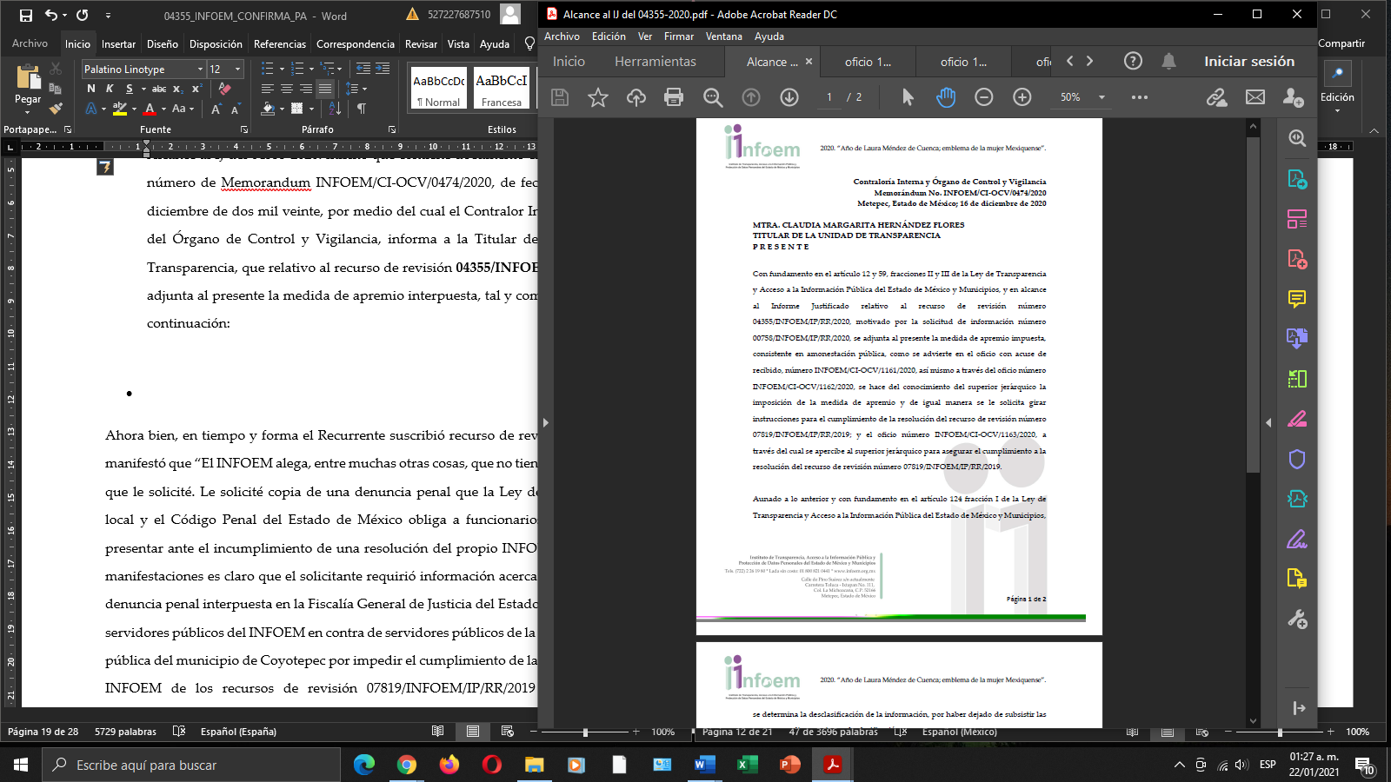

- oficio 1161-2020: mismo que contiene documento en una foja, con número de oficio INFOEM/CI-OCV/1161/2020, de fecha veintiuno de octubre de dos mil veinte, por medio del cual el Contralor Interno y Titular del Órgano de Control y Vigilancia, informa a la Titular de la Unidad de Transparencia del Ayuntamiento de Coyotepec, que derivado de la falta de respuesta a la Resolución del Recurso de Revisión 07819/INFOEM/IP/RR/2019, se determina nuevamente el incumplimiento a la misma, haciéndole del conocimiento la imposición de una medida de apremio, consistente en una AMONESTACIÓN PÚBLICA, tal y como se advierte a continuación:

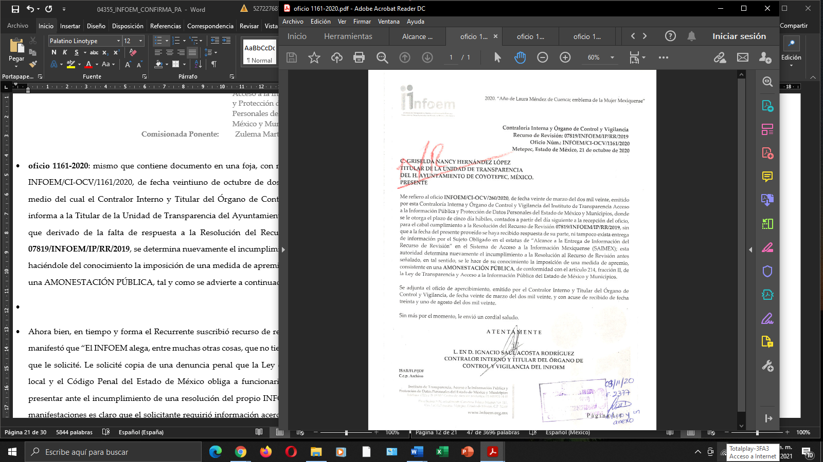

- oficio 1162-2020 (1): mismo que contiene documento en una foja, con número de oficio INFOEM/CI-OCV/1162/2020, de fecha veintiuno de octubre de dos mil veinte, por medio del cual el Contralor Interno y Titular del Órgano de Control y Vigilancia, informa al Presidente Municipal Suplente de Coyotepec, Estado de México, la medida de apremio, consistente en una AMONESTACIÓN PÚBLICA, a la Titular de la Unidad de Transparencia del Ayuntamiento de Coyotepec, tal y como se advierte a continuación:
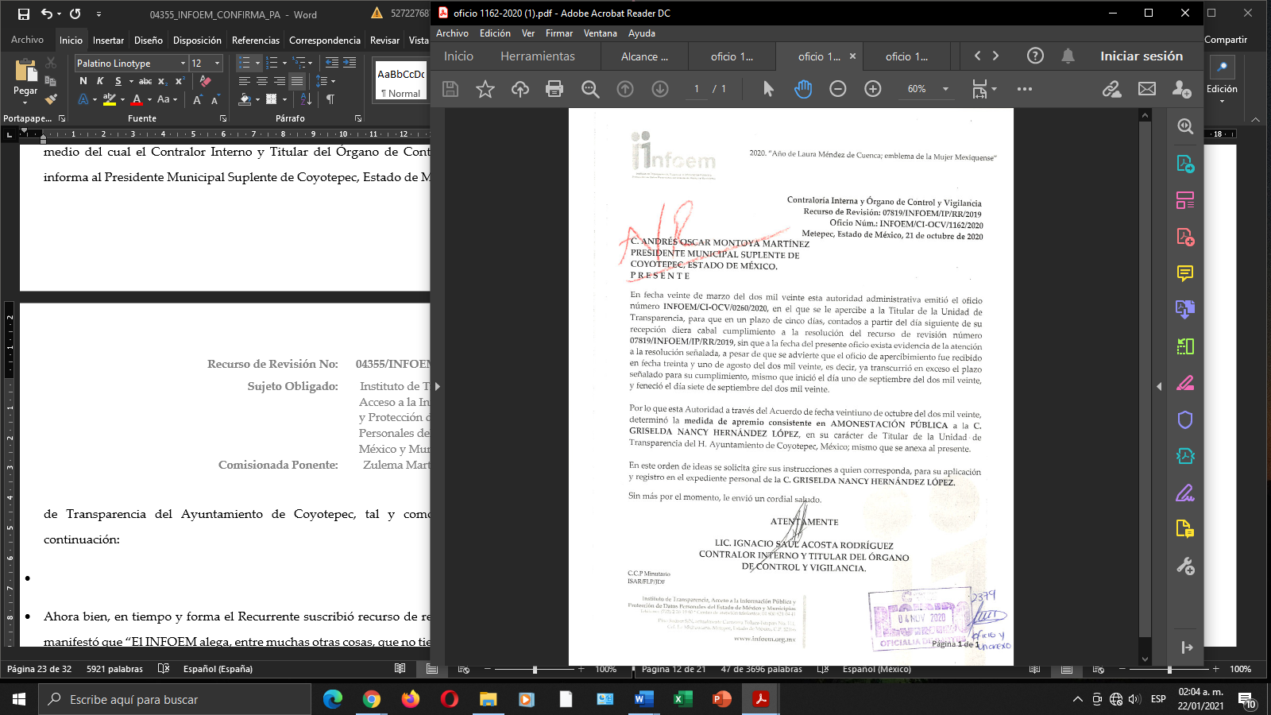
- oficio 1163-2020: mismo que contiene documento en dos fojas, con número de oficio INFOEM/CI-OCV/1163/2020, de fecha veintiuno de octubre de dos mil veinte, por medio del cual el Contralor Interno y Titular del Órgano de Control y Vigilancia, informa al Presidente Municipal Suplente de Coyotepec, Estado de México, que se acuerda imponer una medida de apremio, consistente en una AMONESTACIÓN PÚBLICA, a la Titular de la Unidad de Transparencia del Ayuntamiento de Coyotepec, toda vez que persiste el incumplimiento a la resolución del recurso de revisión, apercibiéndole para que dentro del plazo de cinco días hábiles gire instrucciones, en su carácter de Superior Jerárquico, a la Titular de la Unidad de Transparencia, a efecto de que de cabal cumplimiento a la resolución del Recurso de Revisión de referencia, habiéndole de su conocimiento, evite incurrir en la misma responsabilidad del servidor público inferior, tal y como se advierte a continuación:

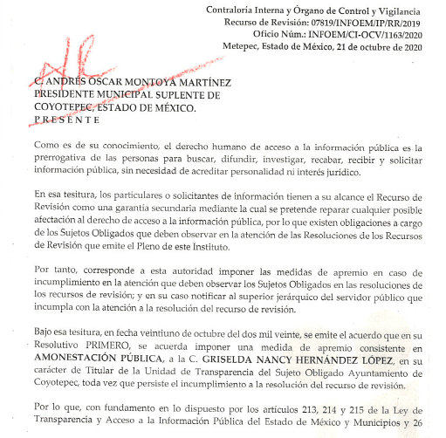
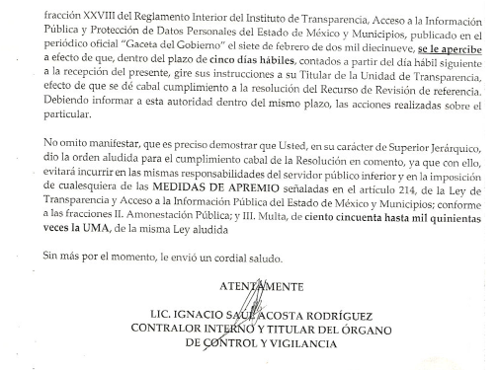
- OficioAlcanceRecurso04355UT: mismo que contiene documento en pdf, del oficio número INFOEM/UT/696/2020, de fecha dieciséis de diciembre de dos mil veinte, por medio del cual la Titular de la Unidad de Transparencia del Sujeto Obligado, informa a la Comisionada Ponente del Recurso de Revisión, que en el Alcance al Informe Justificado, derivado de un nuevo análisis realizado a la respuesta otorgada a la solicitud 00758/INFOEM/IP/2020, por la Contraloría Interna y Órgano de Control y Vigilancia, se remiten tres oficios consistentes en la imposición de medidas de apremio y apercibimiento para asegurar el cumplimiento de la resolución en cita, así mismo hace del conocimiento que la información ya no se encuentra dentro de los supuestos de clasificación como información reservada, por lo que se considera su desclasificación.

Ahora bien, la respuesta emitida por El Sujeto Obligado mediante alcance al informe justificado tiene la presunción legal de ser verídica, considerado que fue emitida por un servidor público en ejercicio de sus funciones, lo que conlleva la presunción de veracidad de todo acto administrativo.

En ese contexto, esta Ponencia Resolutora considera necesario precisar en relación a la información proporcionada por el Sujeto Obligado mediante respuesta, este Instituto no está facultado para dudar de la veracidad de la información proporcionada, pues no existe precepto legal alguno en la Ley de la materia que permita que, vía recurso de revisión, pueda pronunciarse al respecto. Sirve de apoyo a lo anterior, por analogía, el criterio 31/10 emitido por el entonces Instituto Federal de Acceso a la Información y Protección de Datos (IFAI) hoy Instituto Nacional de Transparencia, Acceso a la Información y Protección de Datos Personales (INAI), que a la letra indica:

“El Instituto Federal de Acceso a la Información y Protección de Datos no cuenta con facultades para pronunciarse respecto de la veracidad de los documentos proporcionados por los sujetos obligados. El Instituto Federal de Acceso a la Información y Protección de Datos es un órgano de la Administración Pública Federal con autonomía operativa, presupuestaria y de decisión, encargado de promover y difundir el ejercicio del derecho de acceso a la información; resolver sobre la negativa de las solicitudes de acceso a la información; y proteger los datos personales en poder de las dependencias y entidades. Sin embargo, no está facultado para pronunciarse sobre la veracidad de la información proporcionada por las autoridades en respuesta a las solicitudes de información que les presentan los particulares, en virtud de que en los artículos 49 y 50 de la Ley Federal de Transparencia y Acceso a la Información Pública Gubernamental no se prevé una causal que permita al Instituto Federal de Acceso a la Información y Protección de Datos conocer, vía recurso revisión, al respecto.
Expedientes:
2440/07 Comisión Federal de Electricidad - Alonso Lujambio Irazábal
0113/09 Instituto de Seguridad y Servicios Sociales de los Trabajadores del Estado – Alonso Lujambio Irazábal
1624/09 Instituto Nacional para la Educación de los Adultos - María Marván Laborde
2395/09 Secretaría de Economía - María Marván Laborde
0837/10 Administración Portuaria Integral de Veracruz, S.A. de C.V. – María Marván Laborde”

Bajo esa tesitura, podemos concluir, que el Sujeto Obligado en atención a la solicitud de información, mediante respuesta por parte de la Titular de la Unidad de Transparencia del Instituto de Transparencia, Acceso a la Información Pública y Protección de Datos Personales del Estado de México, adhirió información que no se había presentado en la respuesta primigenia, posteriormente en alcance al informe justificado remitió la información correspondiente, haciendo constar que contiene los parámetros requeridos por el particular.

En este sentido, aplica la fracción III del artículo 192 de la Ley de Transparencia y Acceso a la Información Pública del Estado de México y Municipios, mismo que establece que en los casos que el sujeto Obligado modifique su respuesta, de tal manera que el recurso de revisión quede sin materia porque se actualiza tal circunstancia, ya que el acto impugnado que dio origen al presente recurso de revisión fue atendido en un acto posterior, ya que adhirió a su contestación original información que no se proporcionó en un principio y de esta manera se está dando certeza jurídica a la parte Recurrente.

Luego, conforme a la transcripción que antecede conviene desglosar los elementos que deben tomarse en consideración para que el sobreseimiento del presente recurso de revisión, son los siguientes:
1.- El sujeto obligado responsable;
2.- Acto;
3.- Que se modifique o revoque; y
4.- De tal manera que el medio de impugnación quede sin efecto o materia.

El primer elemento normativo, se actualiza ya que el Sujeto Obligado responsable es el Instituto de Transparencia, Acceso a la Información Pública y Protección de Datos Personales del Estado de México.

El segundo elemento normativo, es la existencia de un acto, en el caso en concreto que nos ocupa se actualiza con la existencia de las respuestas por parte del Sujeto Obligado, las cuales precisamente son las que se impugnan.
Cabe destacar que la respuesta que da el Sujeto Obligado, el precepto normativo en estudio, los consagra como “acto”, esto es así, ya que las respuestas que emiten los Sujetos Obligados son consideradas, (en el contexto que la propia Ley establece), como “actos”, sin los cuales no existiría certeza de la existencia o inexistencia de información pública, porque precisamente la evidencia notoria y específica del actuar del Sujeto Obligado se observa a través de sus actos que necesariamente ejecuta y con las que ejerce sus atribuciones legalmente conferidas.

El tercer requisito es que el Sujeto Obligado modifique su respuesta, con la finalidad de dejar sin materia el presente recurso de revisión, siendo así el Sujeto Obligado mediante informe justificado, complemento remitiendo la información solicitada por el particular.

Por último es menester señalar, que al haber ocurrido el pronunciamiento por parte del Sujeto Obligado, advirtiendo en informe justificado, que la Unidad Administrativa del Instituto facultada para interponer denuncias a su nombre, previa aprobación del Pleno, es la Dirección General Jurídica y de Verificación, en concordancia con lo establecido en el artículo 23 fracción II, del Reglamento Interno del Instituto de Transparencia, Acceso a la Información Pública y Protección de Datos Personales del Estado de México y Municipios, mismo que se insertan a continuación:
Sección Novena
De la Dirección Jurídica y de Verificación
Artículo 23. Corresponde a la Dirección Jurídica y de Verificación ejercer las atribuciones siguientes:
(…)
II. Presentar denuncias a nombre del Instituto, previa aprobación por el Pleno, ante las autoridades competentes, sobre hechos que tenga conocimiento y puedan ser constitutivos de delitos, derivados del ejercicio de sus funciones;

En correlación al precepto legal invocado, la Unidad Administrativa responsable se pronunció al respecto, informando al solicitante que dentro de sus archivos no obraba el documento requerido en ejercicio de sus atribuciones, lo cual apoyo en lo dispuesto por los artículos 12, segundo párrafo y 24, último párrafo de la Ley de Transparencia y Acceso a la Información Pública del Estado de México y Municipios.

Así entonces, para la conformación de la multicitada denuncia y, en consecuencia su interposición, y por tanto su posesión en los archivos del Sujeto Obligado, debieron ocurrir diversos hechos tal como la indicación del Pleno del Organismo Garante cuando así fuere procedente, actuando en consecuencia la Dirección General Jurídica y de Verificación, de lo cual no se tuvo verificativo.

En mérito de lo expuesto en líneas anteriores, resultan parcialmente procedentes los motivos de inconformidad que arguye el Recurrente en su medio de impugnación que fue materia de estudio, por ello con fundamento en el artículo 186, fracción I, en concordancia con el artículo 192, fracción III, de la Ley de Transparencia y Acceso a la Información Pública del Estado de México y Municipios, se SOBRESEE el recurso de revisión 00758/INFOEM/IP/IP/2020, que ha sido materia del presente fallo.

Por lo antes expuesto y fundado es de resolverse y,

R E S U E L V E

PRIMERO. Se SOBRESEE el recurso de revisión número 00758/INFOEM/IP/IP/2020, porque al modificar la respuesta al recurso de revisión quedó sin materia en términos del Considerando TERCERO de la presente resolución.

SEGUNDO. Notifíquese la presente resolución al Titular de la Unidad de Transparencia del Sujeto Obligado mediante el SAIMEX.

TERCERO. Notifíquese la presente resolución a la parte Recurrente, mediante el SAIMEX y hágase de su conocimiento que en caso de que considere que le cause algún perjuicio, podrá promover el Juicio de Amparo en los términos de las leyes aplicables, de acuerdo a lo estipulado por el artículo 196, de la Ley de Transparencia y Acceso a la Información Pública del Estado de México y Municipios.

ASÍ LO RESUELVE, POR UNANIMIDAD DE VOTOS, EL PLENO DEL INSTITUTO DE TRANSPARENCIA, ACCESO A LA INFORMACIÓN PÚBLICA Y PROTECCIÓN DE DATOS PERSONALES DEL ESTADO DE MÉXICO Y MUNICIPIOS, CONFORMADO POR LOS COMISIONADOS ZULEMA MARTÍNEZ SÁNCHEZ, EVA ABAID YAPUR, JOSÉ GUADALUPE LUNA HERNÁNDEZ, JAVIER MARTÍNEZ CRUZ Y LUIS GUSTAVO PARRA NORIEGA, EN LA SEGUNDA SESIÓN ORDINARIA CELEBRADA EL VEINTISIETE DE ENERO DE DOS MIL VEINTIUNO, ANTE EL SECRETARIO TÉCNICO DEL PLENO, ALEXIS TAPIA RAMÍREZ.----------------------------------------------------------------------------------------------------------------------------------------------------------------------------------------------------------------------------------------------------------------------------------------------------------------------------------------------------------------- ------------------------------------------------------------------------------------------------------------------------------------------------------------------------------------------------------------------------------------------------------
Zulema Martínez Sánchez
Comisionada Presidenta
(Rúbrica)
Eva Abaid Yapur  Comisionada  (Rúbrica) | José Guadalupe Luna Hernández  Comisionado  (Rúbrica)
Javier Martínez Cruz  Comisionado  (Rúbrica) | Luis Gustavo Parra Noriega  Comisionado  (Rúbrica)
Alexis Tapia Ramírez
Secretario Técnico del Pleno
(Rúbrica)

Esta hoja corresponde a la resolución de fecha veintisiete de enero de dos mil veintiuno, emitida en el recurso de revisión 04355/INFOEM/IP/RR/2020.
ZMS/OSAM/BPAC

Estudio oficioso o a petición de parte que no son incompatibles con el derecho de acceso a la justicia, ya que éste no se coarta por regular causas de improcedencia y sobreseimiento con tales fines, sirviendo de sustento la tesis aislada XVI.1o.A.T.2 K visible en el Semanario Judicial de la Federación bajo el número de registro 2000365 cuyo rubro y texto esgrime IMPROCEDENCIA Y SOBRESEIMIENTO EN EL JUICIO DE AMPARO. LAS CAUSAS PREVISTAS EN LOS ARTÍCULOS 73 Y 74 DE LA LEY DE LA MATERIA, RESPECTIVAMENTE, NO SON INCOMPATIBLES CON EL ARTÍCULO 25.1 DE LA CONVENCIÓN AMERICANA SOBRE DERECHOS HUMANOS. Del examen de compatibilidad de los artículos 73 y 74 de la Ley de Amparo con el artículo 25.1 de la Convención Americana sobre Derechos Humanos no se advierte que el derecho interno desatienda los estándares que pretenden proteger los derechos humanos en dicho tratado, por regular causas de improcedencia y sobreseimiento que impiden abordar el estudio de fondo del asunto en el juicio de amparo, en virtud de que el propósito de condicionar el acceso a los tribunales para evitar un sobrecargo de casos sin mérito, es en sí legítimo, por lo que esa compatibilidad, en cuanto a los requisitos para la admisibilidad de los recursos dependerá, en principio, de los siguientes criterios: no pueden ser irracionales ni de tal naturaleza que despojen al derecho de su esencia, ni discriminatorios y, en el caso, la razonabilidad de esas causas se justifica por la viabilidad de que una eventual sentencia concesoria tenga un ámbito de protección concreto y no entre en conflicto con el orden jurídico, no son de tal naturaleza que despojen al derecho de su esencia ni tampoco son discriminatorias, pues no existe alguna condicionante para su aplicabilidad, en función de cuestiones personales o particulares del quejoso. Por tanto, las indicadas causas de improcedencia y sobreseimiento no son incompatibles con el citado precepto 25.1, pues no impiden decidir sencilla, rápida y efectivamente sobre los derechos fundamentales reclamados como violados dentro del juicio de garantías.

